Приложение № 1 к Протоколу общего собрания №1 от 03.06.2021г.
собственников помещений многоквартирного дома
по адресу: г. Москва, улица Верхние поля д.38 к.1

Технический проект установки ограждающих устройств
г. Москва, Москва, улица Верхние поля д.38 к.1

1.1. Место размещения шлагбаумов

Рис. 1. Схема размещения шлагбаумов
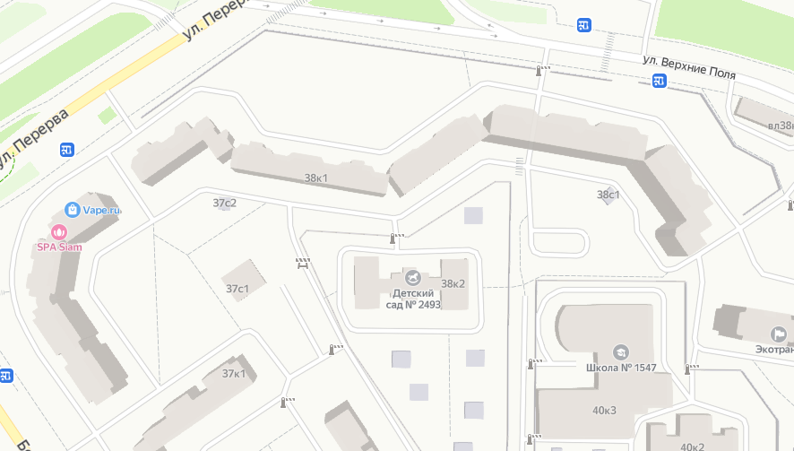
- Место установки шлагбаумов

1.2. Тип шлагбаума
Тумба шлагбаума в комплекте с направляющими роликами, размер 1250х500х1250мм, зашита листом 1.5мм, имеет окно для обслуживания привода. Конструкция окрашена порошковой полиэфирной краской. В закрытом положении стрела лежит на приемной стойке, укомплектованной уловителем для стрелы. При ширине проезда более 4 метров или при большом весе стрелы изготавливаются на базе консольных систем.

1.3. Габаритные размеры
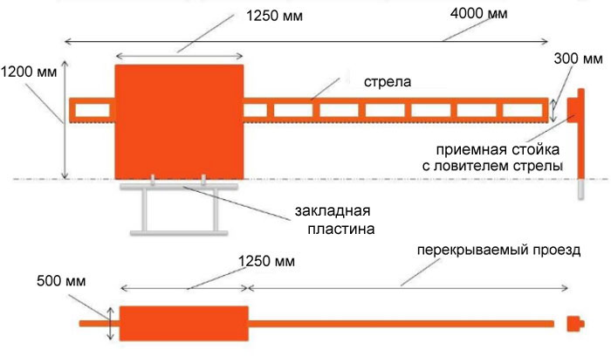
Рис. 2. Габаритные размеры

1.4. Внешний вид шлагбаума
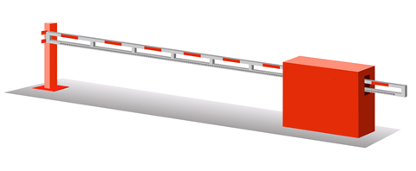
Рис. 3. Внешний вид шлагбаума

1.5. Технические характеристики шлагбаума
Привод RUN400HS
Встроенным блоком управления. Блок управления с поддержкой технологий Nice BlueBUS, Opera и Solemyo. Питание / Питание привода 230В / 24В, 415Вт
Технические характеристики
- Масса створки ворот, кг400
- Интенсивность использования, циклов/час60
- Скорость движения створки, м/сек0.7
- Напряжение питания, В230
- Напряжение питания мотора, В24
- Максимальный потребляемый ток, А2
- Максимальная мощность, Вт415
- Тяговое усиление, Н409
- Степень защитыIP44
- Диапазон рабочих температур, °С-20…+50
- Габаритные размеры (ШхВхГ), мм440х255х387

2.1. Тип шлагбаума Came Gard 3750
Шлагбаум автоматический с электромеханическим приводом. Основные компоненты (см. рис. 4):
А − тумба из листовой стали толщиной 2 мм, оцинкованная и окрашенная; дверца с индивидуальным ключом;
В − монтажное основание, изготовленное из оцинкованной стали и оснащенное четырьмя анкерными пластинами с крепежными болтами;
С − пластина крепления стрелы из оцинкованной стали, позволяющая быстро и надежно закрепить стрелу;
D − разблокировка привода с помощью индивидуального ключа;
E − двигатель постоянного тока 24В; самоблокирующийся редуктор с литым под давлением алюминиевым корпусом; привод с червячным редуктором с постоянной консистентной смазкой; вращающиеся детали, оснащенные подшипниками со смазкой;
F − балансировочная пружина;
G − встроенные механические упоры;
H − микровыключатели замедления;
I − блок управления.

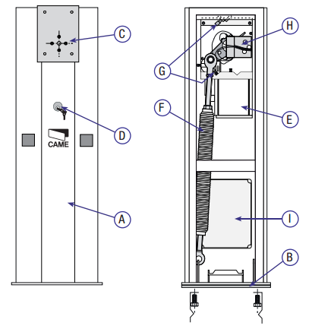
Рис.4. Основные компоненты
Состав комплекта:
- тумба шлагбаума с приводом и блоком управления (класс защиты IP54);
- стрела круглая алюминиевая 4,2 м;
- наклейки светоотражающие на стрелу (24шт.);
- фотоэлементы / передатчик, приемник / накладные (дальность 10 м);
- стойка для фотоэлементов (h=0,5);
- радиоприемник внешний;
- брелок-передатчик 2-х канальный ;
- обогреватель для шлагбаума;
- блок GSM для управления приводом через телефон;
- блок питания на 3А (12В) для GSM-модуля.

2.2. Габаритные размеры
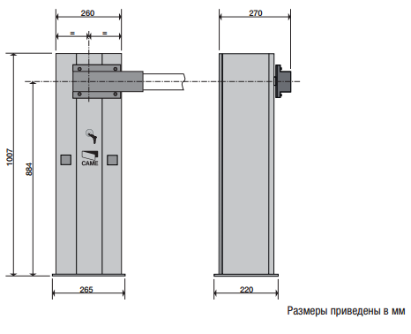
Рис. 5. Габаритные размеры

2.3. Внешний вид шлагбаума
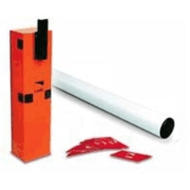

Рис. 6. Внешний вид шлагбаума

2.4. Технические характеристики шлагбаума
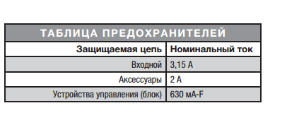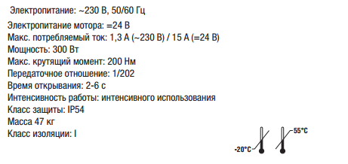
2.5. Порядок действий при отсутствии напряжения
Система управления позволяет поднять стрелу шлагбаума вручную при отключении электропитания с помощью ключа для разблокировки. Использовать данный метод на постоянной основе для управления шлагбаумом запрещено. Он используется для открытия шлагбаума с целью обеспечения проезда только в аварийных случаях. Для этого необходимо произвести разблокировку электропривода. Порядок разблокировки электропривода приведен на рис. 5.
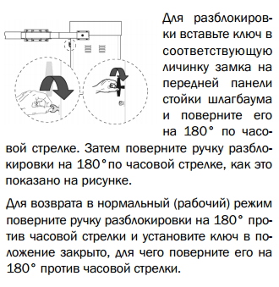
Рис.7. Разблокировка привода с помощью ключа для разблокировки

3. Эксплуатация шлагбаумов

3.1. Система управления и безопасности шлагбаумов
Система управления и безопасности каждого шлагбаума включает в себя:
- радиоприемник;
- ключ для разблокировки, который используется в случае отключения электроэнергии для разблокировки стрелы и поднятия ее в вертикальное положение, (должен храниться в диспетчерской ДЭЗ или у ответственного лица);
- фотоэлементы безопасности;
- GSM блок управления, позволяющий открывать шлагбаум со стационарных городских и/или мобильных телефонов путем совершения бесплатного звонка на заявленный номер;
- блок управления для удаленной диспетчеризации;
- вызывную панель диспетчера;
- камеру видеонаблюдения.
Система управления и безопасности шлагбаумов позволяет управлять движением стрелы шлагбаума с помощью:
- радиосигнала от пультов дистанционного управления (брелоков), которые находятся в личном пользовании жителей и каждым из которых можно открыть установленный шлагбаум;
- GSM блока управления, позволяющего открывать шлагбаум со стационарных городских и/или мобильных телефонов путем совершения бесплатного звонка на заявленный номер, (закрытие шлагбаума осуществляется посредством настройки режима автоматического закрывания стрелы);
- блока управления для удаленной диспетчеризации.
Защита от падения стрелы в зоне проезда осуществляется посредством датчиков безопасности (фотоэлементов), которые срабатывают в случае нахождения в зоне проезда какого-либо препятствия.

4. Условия въезда на гороженную территорию
4.1. Жители для въезда на огороженную придомовую территорию и выезда управляют открытием шлагбаума с помощью звонков с мобильных или стационарных телефонов на определенные телефонные номера, закрепленные за каждым из шлагбаумов. Тарификации данных звонков не происходит, они для жителей бесплатны.
4.2. Въезд на огороженную территорию автотранспорта, принадлежащего экстренным службам (Постановление Правительства Москвы №428), машин коммунальных служб осуществляется с вызывной панели путем нажатия кнопки (клавиши). В данном случае сигнал поступает диспетчеру, который принимает решение об открытии шлагбаума. Выезд указанного и любого иного автотранспорта беспрепятственно осуществляется при нажатии кнопки на вызывной панели.
4.3. Въезд на личном автотранспорте граждан, не являющихся жителями домов, находящихся на огороженной территории (как-то друзей, знакомых, родственников и т.д.), приехавших к какому-либо жителю, осуществляется непосредственно самим жителем одним из следующих способов:
- с помощью звонка на определенный телефонный номер, служащий для открытия шлагбаума,
- путем подачи заявки в диспетчерскую службу.
Житель звонит в диспетчерскую и получает номер заявки. Далее передает ее водителю автотранспортного средства, которое собирается осуществить въезд на территорию. Водитель обращается в диспетчерскую, через вызывную панель и сообщает номер заявки.
- путем обращения к диспетчеру через вызывную панель и сообщением ПИН-кода.
Выезд указанного автотранспорта беспрепятственно осуществляется при нажатии кнопки на вызывной панели, либо это осуществляет житель, к которому данный автотранспорт прибыл.

5. Диспетчеризация шлагбаумов. Обеспечение круглосуточного проезда на придомовую территорию автотранспортных средств экстренных и коммунальных служб

5.1. Основная задача диспетчера (охраны)

Основной задачей диспетчера(охранника) является открытие шлагбаумов (поднятие стрел шлагбаумов) для проезда на придомовую территорию автотранспортных средств экстренных и коммунальных служб, в т.ч. 01, 02, 03, 04, в круглосуточном режиме.
5.2. Принцип осуществления вызова диспетчера
Звонок на пульт управления диспетчера (охранника) осуществляется нажатием кнопки на вызывной панели, находящейся рядом со шлагбаумом.
5.3. Порядок работы диспетчера
а) Диспетчер принимает решение об открытии шлагбаума или разъясняет согласованный с жителями порядок въезда на придомовую территорию, в случае если им принимается решение не пропускать автотранспортное средство, не относящееся к категории автотранспортных средств экстренных и коммунальных служб, такси и служб доставки. При принятии решения об открытии шлагбаума диспетчер визуально оценивает ситуацию по картинке с установленной у шлагбаума видеокамеры.
б) Диспетчер открывает шлагбаум с помощью пульта управления шлагбаумами, передавая сигнал на открытие на блок управления шлагбаума.

